КОГОБУ ДО «Центр технического творчества»

Устройство
для борьбы с борщевиком Сосновского

Шихов Александр
Руководитель Скрябин М.Л

Киров 2016

Оглавление
Аннотация 3
Введение 4
1 Обоснование проблемы 5
2 Оценка существующих методов борьбы с борщевиком Сосновского 6
3 Разработка устройства 10
4 Экономические расчеты 15
Список литературы 24
Приложение 25

Аннотация

Проект содержит 27 страниц расчетно-пояснительной записки формата А4, 2 таблицы и 5 рисунков.
В проекте обоснована актуальность борьбы с борщевиком Сосновского. Показан разработанный метод для борьбы с данным растением.
В результате проведенного анализа разработана установка.
В заключении проекта даны выводы.

Введение
Актуальность: в связи с распространением борщевика Сосновского на значительной территории РФ и его опасным воздействием на здоровье человека, встал вопрос по борьбе с борщевиком Сосновского.
Цель: разработать устройство для борьбы с борщевиком Сосновского.

Задачи:
- Изучить и проанализировать литературу по данной проблеме;
- Выяснить особенности строения растения;
- Выяснить насколько опасен борщевик для человека;
- Подготовить программу действий по борьбе с борщевиком;
- Изучить возможные способы борьбы с борщевиком;
- Разработать устройство для борьбы с борщевиком Сосновского.

1 Обоснование проблемы

Борщевик Сосновского ранее был классифицирован как силосное растение. Позднее были выявлены опасные для человека свойства, и растение занесено в список сорных и опасных растений — «Чёрную книгу флоры Средней России», а с 2012 года исключено из достижений селекции. Прозрачный водянистый сок борщевика содержит светочувствительные вещества из группы фуранокумаринов. Под действием ультрафиолетового излучения они переходят в активную форму, способную вызывать повреждения кожи. После контакта с растением, особенно в солнечные дни, на коже может появиться сильный ожог 1 степени. Особая опасность заключается в том, что прикосновение к растению первое время не вызывает никаких неприятных ощущений.
При попадании сока на кожу её нужно промыть водой с мылом и исключить воздействие солнечных лучей не менее чем в течение 2 суток. Сок борщевика Сосновского обладает некоторыми патогенными свойствами и в отсутствие фотоактивации. Так, установлено, что сок способен вызывать грубые нарушения структуры хромосом — хромосомные аберрации, в основном через повреждение веретена деления (анеугенный эффект). То есть сок борщевика Сосновского вызывает мутагенный эффект. Кроме того, было зарегистрировано, что сок угнетает деление клеток (митоз), то есть проявляет митозугнетающую активность.

2 Оценка существующих методов борьбы с борщевиком Сосновского

Обрезка цветков в период бутонизации и начала цветения. Самый действенный способ уничтожения борщевика на небольших площадях. Но он же и один из самых опасных и затратных. При обрезке у борщевика генеративных органов важно срезать только бутоны, цветки, или мелкие зеленые, неразвитые плоды. Обрезать нужно центральный зонтик и зонтики первого порядка. Зонтики второго и последующих порядков, если они образуются, можно обрезать под основание этого зонтика.Этот метод мало применим на практике, т.к. требует огромных затрат ручного труда. Он пригоден лишь для уничтожения одиночных или небольшого количества растений.
Сжигание. Этот метод требует максимальной осторожности и аккуратности. Перед поджиганием можно облить растения горючей жидкостью (так, чтобы именно зонтики с плодами были намочены). В период горения зонтиков важно соблюдать все меры предосторожности и противопожарной безопасности, поскольку из плодов борщевика будут выделяться горючие эфирные масла. Вряд ли этот метод применим на практике, т.к. он может привести к пожарам, особенно в сухую погоду.
Обработка гербицидами. Рекомендуют применение гербицидов на основе глифосата. Время обработки — с начала отрастания борщевика до начала цветения. Проведение обработки растений гербицидами с начала созревания семян уже менее эффективно. Частые и интенсивные обработки будут эффективны, начиная с момента развития генеративного побега и лишь до начала цветения. В другие периоды жизни борщевика, не считая вегетирующих молодых экземпляров, значительного эффекта обработка гербицидами давать не будет, поскольку монокарпические растения после цветения отмирают сами по себе, без применения гербицидов. Нормы применения гербицидов для обработки борщевика должны быть двойными или даже тройными от прописанных в рекомендациях.
Этот метод на практике показал свою недостаточную эффективность, т.к. после обработки только глифосатсодержащими препаратами борщевик отрастал. Кроме того, использование двойных и тем более тройных норм применения препаратов не предусмотрено «Государственным каталогом пестицидов и агрохимикатов, разрешенных к применению на территории Российской Федерации», что является грубым административным нарушением и пресекается органами Россельхознадзора.
Предлагается также применение гербицидов на основе глифосата и глюфосината аммония методом инъекций в стебли борщевика до завязывания семян. Аналогичный метод давно используется для борьбы с нежелательной древесной растительностью.
Однако этот метод дорог в связи с высокими затратами ручного труда и специального оборудования. Кроме того, требуется обучение персонала, поскольку такая работа представляет опасность в связи с токсичностью не только препаратов, но и самого обрабатываемого растения, да и сами инъекции — это не простая задача, решение которой под силу только обученному персоналу. Этот метод не позволяет полностью искоренить сорняк, в дальнейшем появляется поросль из семян, которая также требует обработок.
Агротехнические мероприятия. Если возможно применение вспашки, то ее необходимо проводить несколько раз за вегетационный период. Первую вспашку проводят вскоре после наступления момента выезда в поле. Лучше проводить подрезку корней борщевика, используя плоскорезы. Глубина обработки на горизонте 5—10 см. Важно срезать точку роста борщевика (ему свойственен геотропизм — заглубление точки роста ниже уровня почвы), которую растения затягивают на 3—5 или даже 7—10 см (глубина расположения почки зависит от типа почвы, климатических условий региона). В случае отрастания растений после первой вспашки, вторую обработку важно провести до момента разворачивания листьев и вынесения на поверхность соцветий. Для полного уничтожения всех растений борщевика вспашки нужно будет проводить в течение от 2—3 до 5—7 лет (в зависимости от засоренности полей семенами). Осенью вспашки на полях, заросших борщевиком, проводить нельзя.
Этот метод можно использовать лишь в условиях полей, на которых борщевик встречается редко. На остальных участках, заросших борщевиком (обочины дорог, линии отвода, опушки лесов, парки, сады и т.п.) ее проведение практически невозможно.
Использование ремедиаторов. На полях, где проводится уничтожение борщевика, возможно введение новых видов растений, которые могут быть использованы для восстановления земель. В данном случае могут быть внедрены на поля быстрорастущие и высокопродуктивные злаки (например, виды костреца) или бобовые культуры (козлятник или галега). Как вариант, для удаления борщевика с полей возможно интенсивное возделывание пропашных культур (картофеля, например).
Этот метод, как и предыдущий, применим только в условиях полей. Хотя высадку и высев быстрорастущих растений можно использовать как дополнение к другим методам с целью вытеснения борщевика из фитоценоза.
Использование укрывных материалов. Для борьбы с борщевиком возможно применение новых укрывных нетканых материалов. Но необходимо проведение ряда экспериментальных полевых исследований, чтобы определить, какой именно материал будет наиболее эффективным, и какой высоты слой земли необходимо насыпать сверху, чтобы одновременно и удержать материал на поверхности, и чтобы его не прорвали отрастающие весной борщевики. Немаловажная деталь — как потом очищать поля и прочие укрытые территории от укрывного материала.
Этот метод еще не отработан, требует значительных затрат ручного труда и использования недешевого укрывного материала.
Кошение. Эффективный способ уничтожения борщевика только при условии, что он будет проводиться перед выходом растений «в трубку», т.е. обязательно перед цветением. И повторно не позже, чем через 3—4 недели после первого скашивания. Кошение необходимо для уничтожения всех генеративных побегов борщевика, несущих соцветия, и, соответственно, цветки. Важно не давать борщевикам цвести, чтобы не образовались новые семена. Если скашивать борщевики только один раз в середине цветения — это лишь будет способствовать дальнейшему размножению растений.
Этот метод не дает нужного эффекта, т.к. растения борщевика отрастают. Кроме того, он требует значительных затрат ручного труда.
Таким образом, использование только одного какого-то метода не дает надежных результатов в борьбе с борщевиком Сосновского.

3 Разработка устройства

Проанализировав методы борьбы с борщевиком Сосновского пришли к выводу, что наиболее эффективными являются кошение и обработка гербицидами. Поэтому при разработке устройства для борьбы с борщевиком Сосновского, нами были объединены данные два метода.
За основу устройства была взята косилка откосов ротационная КОР – 16.
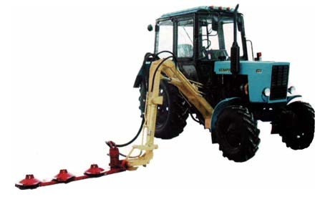
Основным предназначением косилки, навешиваемой на тракторы МТЗ-80/-82 и другие модификации, является удаление травянистой растительности, а также мелкого кустарника, диаметр стеблей которых не превышает 20 мм, растущих на откосах и бермах осушительных, и оросительных каналов глубиной до 2-х метров. Косилка может применяться для удаления травянистой растительности и мелкого кустарника, растущего на обочинах, откосах, в кюветах и разделительных полосах автомобильных дорог в светлое время суток.

ТЕХНИЧЕСКАЯ ХАРАКТЕРИСТИКА РАЗРАБОТАННОЙ УСТАНОВКИ
Наименование | Ед. изм. | Значение
Тип | — | Монтируемая
Базовая машина | — | МТЗ-80, 82 и другие модификации
Тип привода рабочих органов | — | Гидравлический, Электрический
Рабочая скорость, не менее | км/ч | 5-10
Производительноcть | га/ч | 1,6
Максимально допустимая высота стерни | мм | 40-80
Максимальная ширина обрабатываемого откоса | м | 3,5
Заложение откосов каналов или дамбы | — | 1:1...1:2
Ширина захвата рабочего органа | м | 1,6
Число оборотов ВОМ трактора, не менее | об/мин | 540-560
Максимальный диаметр стебля срезаемой растительности | мм | 20
Габаритные размеры косилки с трактором в транспортном положении:
-длина | м | По трактору
-ширина | м | 2,5
-высота | м | 2,7
Масса | кг | 820
Обслуживающий персонал | чел. | Тракторист

Разработано устройство, которое крепит штангу опрыскивателя к косилкой, которое состоит из держателя, изготовленного из прокатного листа стали толщиной 3мм, имеющее отверстия для крепления к картеру косилки и являющееся его продолжением.
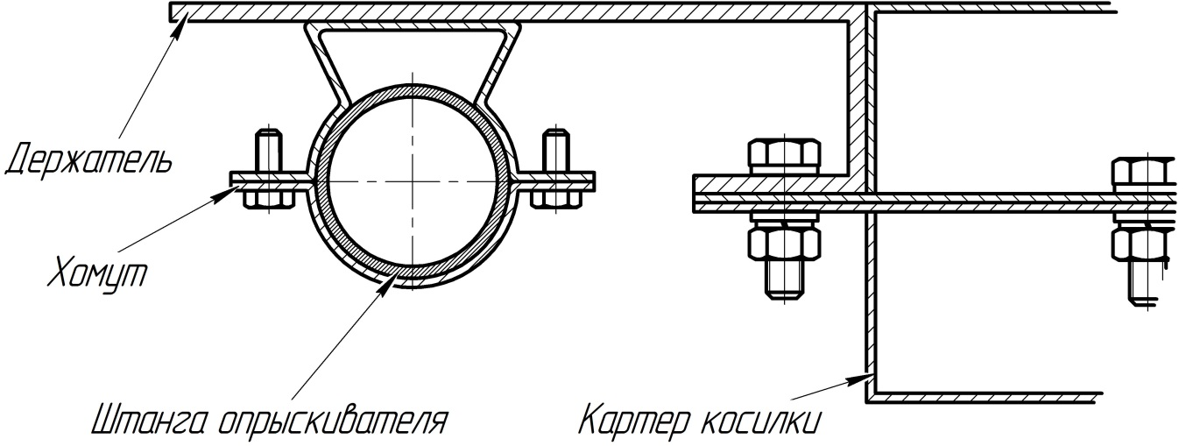
Рисунок 1 – Общая схема
К держателю приварены 4 хомута с целью удержания штанги опрыскивателя. 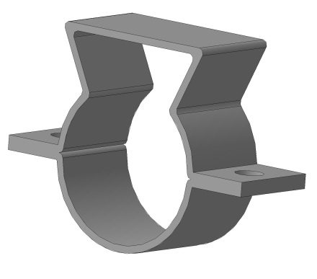
Рисунок 2 - Хомут
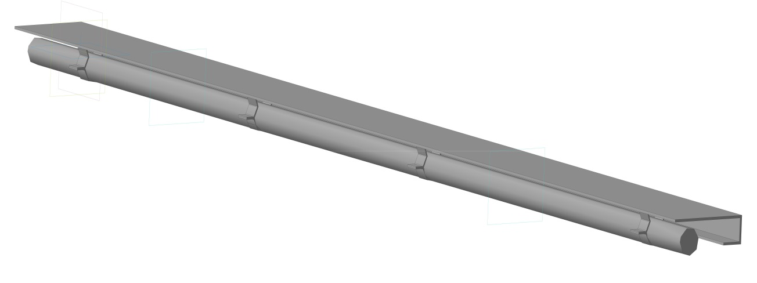
Рисунок 3 – Держатель со штангой
На штанге установлены 8 отсечных устройств коллекторного типа (корпуса распылителей) выполняющие 2 функции: удержание в рабочем положении распылителя (форсунки) с помощью байонетной гайки, в нашем случае щелевого распылителя, и закрытие канала вылива форсунки при падении давления.
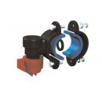
Рисунок 4 - Отсечное устройство коллекторного типа универсальное 32/40
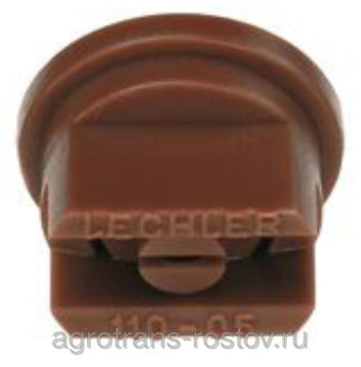
Рисунок 5 - Распылитель щелевой код: ST 110-01....ST 110-15
Рабочая жидкость для опрыскивания подается к форсункам, по химически стойкому шлангу, из установленного на задней навеске трактора емкости объемом 600л., с помощью насоса подключенного к электрической сети трактора. Емкость и насос взяты от опрыскивателя навесного «ЗАРЯ – 600 – ОН – 01». Давление подаваемого раствора устанавливается с помощью регулятора вышеуказанного опрыскивателя.
Достоинством разработанной нами установки является то, что после скашивания борщевика и обработки его корневой части гербицидом, скошенная масса укладывается в валок который в свою очередь укрывает обработанную часть растения, тем самым не давая распыленному раствору испаряться и не наносит вреда окружающей среде, в последствие приводит к полной гибели растения.
Для опрыскивания борщевика Сосновского применяются гербициды сплошного действия на основе глифосата. Действующее вещество поглощается надземной частью растения и разносится по всем органам, нарушая процессы белкового синтеза. Блокировка фотосинтеза и дыхания у растений, приводит к полной их гибели, в том числе корневой системы. Препарат вносится одноразово наземным опрыскиванием.

4 Экономические расчеты

Затраты при борьбе с борщевиком с помощью КОР-16
Расчет затрат труда и прямых эксплуатационных затрат на единицу выполненной работы.
Затраты труда на единицу выполненной работы определяется по формуле
$З_{Т}=\frac{т_{\text{ТР}}+т_{\text{ВР}}}{W}$,
где $т_{\text{ТР}},т_{\text{ВР}}$ - число трактористов-машинистов и вспомогательных рабочих, обслуживающих агрегат, чел.;
W - техническая производительность агрегата за час сменного времени, га/ч ($W={W_{\text{СМ}}}/7$).
$W=\text{11},2/7=1,6$га/ч.
$$З_{Т}=\frac{1}{1,6}=0,\text{625}\frac{\text{чел}\text{.}−ч\text{.}}{\text{га}}\text{.}$$
Удельные эксплуатационные затраты денежных средств на единицу выполненной работы определяется по формуле
$S=\sum{S_{a}+\sum{S_{\text{ртх}}+S_{\text{тсм}}+S_{\text{зп}}}}$,
где $\sum{S_{a}}$ - сумма амортизационных отчислений по всем элементам агрегата, руб./га;
$\sum{S_{\text{ртх}}}$ - сумма затрат на текущий ремонт и техническое обслуживание, включая хранение, по всем элементам агрегата, руб./га;
$S_{\text{ТСМ}}$ - затраты на основное, пусковое топливо и смазочные материалы, руб./га;
$S_{\text{зп}}$ - затраты на заработную плату трактористу-машинисту и вспомогательным рабочим, обслуживающим агрегат, руб./га.
Удельные затраты на амортизацию по всем элементам агрегата определяется по уравнению:

$\sum{S_{a}}=S_{\text{АТ}}+S_{\text{асц}}+S_{\text{ам}}⋅n_{M}=\frac{Б_{Т}⋅а_{\text{АТ}}}{\text{100}⋅Т_{\text{ГТ}}⋅W}+\frac{Б_{\text{СЦ}}⋅а_{\text{АСЦ}}}{\text{100}⋅Т_{\text{ГСЦ}}⋅W}+\frac{n_{М}⋅Б_{М}⋅а_{\text{АМ}}}{\text{100}⋅Т_{\text{ГМ}}⋅W}$,
где $Б_{Т},Б_{\text{СЦ}},Б_{М}$ - балансовая стоимость соответственно трактора сцепки и рабочей машины, руб.;
$а_{\text{АТ}},а_{\text{АСЦ}},а_{\text{АМ}}$ - норма амортизационных отчислений соответственно для трактора, сцепки и рабочей машины, % к балансовой стоимости;
$Т_{\text{ГТ}},Т_{\text{ГСЦ}},Т_{\text{ГМ}}$ - нормативная годовая загрузка соответственно трактора, сцепки и рабочей машины, ч;
$n_{M}$ - число рабочих машин в агрегате, шт.
Принимаем $Б_{Т}=\text{1000000}$ руб;$Б_{м}=\text{310700}$ руб., $а_{\text{АТ}}=\text{12},5;а_{\text{АМ}}=\text{14},3$%, $Т_{\text{ГТ}}=\text{1200},Т_{\text{ГМ}}=\text{200}$ч.
$\sum{S_{a}}\text{==}\frac{\text{1000000}⋅\text{12},5}{\text{100}⋅\text{1200}⋅1,6}+\frac{\text{310700}⋅\text{14},3}{\text{100}⋅\text{200}⋅1,6}=\text{203},\text{94}$ руб./га.
Удельные эксплутационные затраты на текущий ремонт и техническое обслуживание по элементам агрегата определяют по уравнению:
$$\sum{S_{\text{РТХ}}}=S_{\text{РТХ}\text{.}Т}+S_{\text{РТХ}\text{.}\text{СЦ}}+S_{\text{РТХ}\text{.}М}⋅n_{M}=\frac{Б_{Т}⋅а_{Т}}{\text{100}⋅Т_{\text{ГТ}}⋅W}+\frac{Б_{\text{СЦ}}⋅а_{\text{СЦ}}}{\text{100}⋅Т_{\text{ГСЦ}}⋅W}+\frac{n_{М}⋅Б_{М}⋅а_{М}}{\text{100}⋅Т_{\text{ГМ}}⋅W}$$
где $а_{Т},а_{\text{СЦ}},а_{М}$ - норма годовых отчислений на текущий ремонт, техническое обслуживание включая хранение, % к балансовой стоимости трактора, сцепки и рабочей машины.
Принимаем $а_{Т}=9,9,а_{М}=7,0$%.
$$\sum{S_{\text{РТХ}}}=\frac{\text{1000000}⋅9,9}{\text{100}⋅\text{1200}⋅1,6}+\frac{\text{310700}⋅7,0}{\text{100}⋅\text{200}⋅1,6}=\text{119},\text{56}{\text{руб}}/{\text{га}}\text{.}$$

Удельные затраты на топливо и смазочные материалы определяется по формуле:
$S_{\text{ТСМ}}=g_{\text{ГА}}⋅С_{Т}$,
где $g_{\text{ГА}}$ - погектарный расход топлива на данной работе, кг/га;
C_{Т} - комплексная цена топлива, руб./кг.
Комплексная цена топлива определяют из выражения:
C_{Т} = С_{gт} .1,25,
где С_{gт} - реальная стоимость топлива, С_{gт} =35,5 руб./кг.
C_{Т} = 35,5.1,25=44,38 руб./кг,
$$S_{\text{ТСМ}}=6⋅\text{44},\text{38}=\text{266},\text{28}{\text{руб}}/{\text{га}}\text{.}$$
Удельные затраты на основную зарплату обслуживающего агрегат персонала с учетом надбавки за классность тракториста-машиниста определяют по формуле:
$S_{\text{зп}}=\frac{1,\text{39}⋅(К_{\text{НК}}⋅т_{\text{ТР}}⋅f_{\text{ТР}}+т_{\text{ВР}}⋅f_{\text{ВР}})}{W_{\text{СМ}}}$,
где 1,39 - коэффициент, учитывающий начисления на зарплату;
К_{НК} - коэффициент, учитывающий надбавку за классность тракториста-машиниста;
f_{ТР} - дневные тарифные ставки для оплаты труда соответственно на
механизированных и конно-ручных работах, руб./см.
$$S_{\text{зп}}=\frac{1,\text{39}⋅1⋅\text{500}}{\text{11},2}=\text{62},\text{05}{\text{руб}}/{\text{га}}\text{.}$$
Общие удельные суммарные затраты будут равны:
$$S=\text{203},\text{94}+\text{119},\text{56}+\text{266},\text{28}+\text{62},\text{05}=\text{651},8{\text{руб}}/{\text{га}}\text{.}$$

Затраты при борьбе с борщевиком с помощью разработанной нами установки
Расчет затрат труда и прямых эксплуатационных затрат на единицу выполненной работы.
Затраты труда на единицу выполненной работы определяется по формуле
$З_{Т}=\frac{т_{\text{ТР}}+т_{\text{ВР}}}{W}$,
где $т_{\text{ТР}},т_{\text{ВР}}$ - число трактористов-машинистов и вспомогательных рабочих, обслуживающих агрегат, чел.;
W - техническая производительность агрегата за час сменного времени, га/ч ($W={W_{\text{СМ}}}/7$).
$W=\text{11},2/7=1,6$га/ч.
$$З_{Т}=\frac{1}{1,6}=0,\text{625}\frac{\text{чел}\text{.}−ч\text{.}}{\text{га}}\text{.}$$
Удельные эксплуатационные затраты денежных средств на единицу выполненной работы определяется по формуле
$S=\sum{S_{a}+\sum{S_{\text{ртх}}+S_{\text{тсм}}+S_{\text{зп}}}}$,
где $\sum{S_{a}}$ - сумма амортизационных отчислений по всем элементам агрегата, руб./га;
$\sum{S_{\text{ртх}}}$ - сумма затрат на текущий ремонт и техническое обслуживание, включая хранение, по всем элементам агрегата, руб./га;
$S_{\text{ТСМ}}$ - затраты на основное, пусковое топливо и смазочные материалы, руб./га;
$S_{\text{зп}}$ - затраты на заработную плату трактористу-машинисту и вспомогательным рабочим, обслуживающим агрегат, руб./га.
Удельные затраты на амортизацию по всем элементам агрегата определяется по уравнению:
$\sum{S_{a}}=S_{\text{АТ}}+S_{\text{асц}}+S_{\text{ам}}⋅n_{M}=\frac{Б_{Т}⋅а_{\text{АТ}}}{\text{100}⋅Т_{\text{ГТ}}⋅W}+\frac{Б_{\text{СЦ}}⋅а_{\text{АСЦ}}}{\text{100}⋅Т_{\text{ГСЦ}}⋅W}+\frac{n_{М}⋅Б_{М}⋅а_{\text{АМ}}}{\text{100}⋅Т_{\text{ГМ}}⋅W}$,
где $Б_{Т},Б_{\text{СЦ}},Б_{М}$ - балансовая стоимость соответственно трактора сцепки и рабочей машины, руб.;
$а_{\text{АТ}},а_{\text{АСЦ}},а_{\text{АМ}}$ - норма амортизационных отчислений соответственно для трактора, сцепки и рабочей машины, % к балансовой стоимости;
$Т_{\text{ГТ}},Т_{\text{ГСЦ}},Т_{\text{ГМ}}$ - нормативная годовая загрузка соответственно трактора, сцепки и рабочей машины, ч;
$n_{M}$ - число рабочих машин в агрегате, шт.
Принимаем $Б_{Т}=\text{1000000}$ руб;$Б_{м}=\text{454021},\text{28}$ руб., $а_{\text{АТ}}=\text{12},5;а_{\text{АМ}}=\text{14},3$%, $Т_{\text{ГТ}}=\text{1200},Т_{\text{ГМ}}=\text{200}$ч.
$\sum{S_{a}}\text{==}\frac{\text{1000000}⋅\text{12},5}{\text{100}⋅\text{1200}⋅1,6}+\frac{\text{454022}⋅\text{14},3}{\text{100}⋅\text{200}⋅1,6}=\text{267},\text{99}$ руб./га.
Удельные эксплуатационные затраты на текущий ремонт и техническое обслуживание по элементам агрегата определяют по уравнению:
$\sum{S_{\text{РТХ}}}=S_{\text{РТХ}\text{.}Т}+S_{\text{РТХ}\text{.}\text{СЦ}}+S_{\text{РТХ}\text{.}М}⋅n_{M}=\frac{Б_{Т}⋅а_{Т}}{\text{100}⋅Т_{\text{ГТ}}⋅W}+\frac{Б_{\text{СЦ}}⋅а_{\text{СЦ}}}{\text{100}⋅Т_{\text{ГСЦ}}⋅W}+\frac{n_{М}⋅Б_{М}⋅а_{М}}{\text{100}⋅Т_{\text{ГМ}}⋅W}$,
где $а_{Т},а_{\text{СЦ}},а_{М}$ - норма годовых отчислений на текущий ремонт, техническое обслуживание включая хранение, % к балансовой стоимости трактора, сцепки и рабочей машины.
Принимаем $а_{Т}=9,9,а_{М}=7,0$%.
$$\sum{S_{\text{РТХ}}}=\frac{\text{1000000}⋅9,9}{\text{100}⋅\text{1200}⋅1,6}+\frac{\text{454022}⋅7,0}{\text{100}⋅\text{200}⋅1,6}=\text{150},\text{92}{\text{руб}}/{\text{га}}\text{.}$$
Удельные затраты на топливо и смазочные материалы определяется по формуле:
$S_{\text{ТСМ}}=g_{\text{ГА}}⋅С_{Т}$,
где $g_{\text{ГА}}$ - погектарный расход топлива на данной работе, кг/га;
C_{Т} - комплексная цена топлива, руб./кг.
Комплексная цена топлива определяют из выражения:
C_{Т} = С_{gт} .1,25,
где С_{gт} - реальная стоимость топлива, С_{gт} =35,5 руб./кг.
C_{Т} = 35,5.1,25=44,38 руб./кг,
$$S_{\text{ТСМ}}=6⋅\text{44},\text{38}=\text{266},\text{28}{\text{руб}}/{\text{га}}\text{.}$$
Удельные затраты на основную зарплату обслуживающего агрегат персонала с учетом надбавки за классность тракториста-машиниста определяют по формуле:
$S_{\text{зп}}=\frac{1,\text{39}⋅(К_{\text{НК}}⋅т_{\text{ТР}}⋅f_{\text{ТР}}+т_{\text{ВР}}⋅f_{\text{ВР}})}{W_{\text{СМ}}}$,
где 1,39 - коэффициент, учитывающий начисления на зарплату;
К_{НК} - коэффициент, учитывающий надбавку за классность тракториста-
машиниста;
f_{ТР} - дневные тарифные ставки для оплаты труда соответственно на
механизированных и конно-ручных работах, руб./см.
$$S_{\text{зп}}=\frac{1,\text{39}⋅1⋅\text{500}}{\text{11},2}=\text{62},\text{05}{\text{руб}}/{\text{га}}\text{.}$$
Затраты на системный гербицид сплошного действия «Смерч» для уничтожения вегетирующих растений:
,
где C – стоимость препарата, руб./л;
V – расход препарата на га.
руб./га
Общие удельные суммарные затраты будут равны:
$$S=\text{267},\text{99}+\text{150},\text{92}+\text{266},\text{28}+\text{62},\text{05}+\text{800}=\text{1547},\text{21}{\text{руб}}/{\text{га}}\text{.}$$
Определение стоимости установки.
Наименование составных частей | Стоимость, руб
Косилка КОР-16 | 310700
Опрыскиватель «Заря» | 140000
Стальной лист 3ˣ175ˣ1600 | 300
Оцинкованная труба ВГП 32ˣ2,8 | 336
Хомут стальной (4 штуки) | 260
Отсечное устройство коллекторного типа (8 штук) | 880
Форсунки (8 штук) | 296
Шланг химическистойкий | 1250
ИТОГО | 454022

Из экономический расчетов видно, что разработанная установка по общим удельным затратам уступает стандартному методу борьбы с борщевиком (кошение). Но если учесть, что обработка стандартым методом проводиться 2-3 раза в течение сезона, а разработанным нами устройством достаточно 1 раза. Тогда затраты будет меньше чем при станадртном методе борьбы.

Заключение
В ходе работы были решены следующие задачи:
- Разработана новая, технологически эффективная установка для борьбы с борщевиком Сосновского, не имеющая аналогов на сегодняшний день;
- По экономическим показателям установка находится в приемлемом ценовом сегменте.

Список литературы

- Кленин Н.Н., Киселев С.Н., Левшин А.Г. Сельскохозяйственные машины. – М.: КолосС, 2008. – 647 с.
- Халанский В.М., Горбачев И.В. Сельскохозяйственные машины. – М.: КолосС, 2006. – 624 с.
- Машины и оборудование для АПК, выпускаемые в странах СНГ: Каталог / Ред.колл. В.М. Баутин, Д.С. Буклагин, Л.С. Орсик.- М: Росинформагротех, 2001.- 289с.
- Специальные журналы (Тракторы и сельскохозяйственные машины, Сельский механизатор, Механизация и электрификация сельского хозяйства, Техника и оборудование для села, Техника в сельском хозяйстве, Земледелие).
- Авторские свидетельства ССР и патенты РФ и зарубежных стран.
- Новиков М.П. Основы технологии сборки машин и механизмов. - М: Машиностроение, 1980 - 592 с.
- Шумова Э.М. Изучение онтогенетического морфогенеза борщевика Сосновского (Heracleum sosnowskyi Manden.) и борщевика мантегацци (Heracleum mantegazzianum Somm. et Lev.) в связи с введением их в культуру / Автореферат диссертации на соискание ученой степени кандидата биологических наук. Москва. 1970 г.
- Ермакова И.М. Онтогенез борщевика Сосновского (Heracleum sibiricum L.) / Онтогенетический атлас лекарственных растений. Учебное пособие. Мар.гос.ун-т. Йошкар-Ола. 2000. С.130-134.
- Гербициды для борьбы с борщевиком сосновского Егоров А. Б. Бубнов А. А. Павлюченкова Л. Н. Журнал «Защита и карантин растений» Выпуск № 3 / 2010. С. 74-75.

Приложения

